ACCADEMIA DELLE SCIENZE
DELL’ISTITUTO DI BOLOGNA
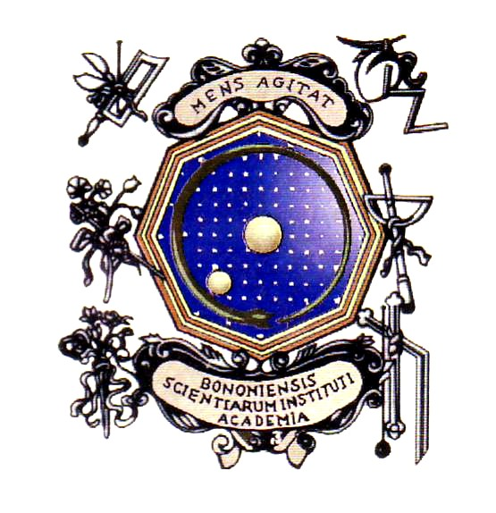
Classe di scienze morali
Bologna, 7 novembre 2019
Ore 16.30, Sala Ulisse, Via Zamboni, 31
presentazione del volume di Franco Gallo
presidente emerito della Corte costituzionale, accademico dei Lincei
IL FUTURO NON E’ UN VICOLO CIECO (Sellerio, 2019)
Introduce il presidente dell’Accademia, prof. Walter Tega
partecipano
il prof. Marcello Clarich, ordinario di diritto amministrativo dell’Università La Sapienza di Roma; il prof. Renzo Costi, emerito dell’Università di Bologna, accademico effettivo; il prof. Andrea Fedele, ordinario di diritto tributario dell’Università La Sapienza di Roma
presiede
il prof. Federico Carpi, emerito dell’Università di Bologna, accademico effettivo
concluderà l’autore, presente alla seduta

La S.V. è gentilmente invitata

